Гимнастика для глаз «Веселая неделька»
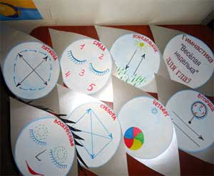
ПКо Комплекс поможет не только запомнить дни недели, но и способствуют профилактике глазных заболеваний
- Всю неделю по - порядку,
Глазки делают зарядку.
- В понедельник, как проснутся,
Глазки солнцу улыбнутся,
Вниз посмотрят на траву,
И обратно в высоту.
- Во вторник часики глаза,
Водят взгляд туда – сюда,
Ходят влево, ходят вправо
Не устанут никогда.
- В среду в жмурки мы играем,
Крепко глазки закрываем.
Раз, два, три, четыре, пять,
Будем глазки открывать.
Жмуримся и открываем
Так игру мы продолжаем.
- По четвергам мы смотрим вдаль,
На это времени не жаль,
Что вблизи и что вдали
Глазки рассмотреть должны.
- В пятницу мы не зевали
Глаза по кругу побежали.
Остановка, и опять
В другую сторону бежать.
- Хоть в субботу выходной,
Мы не ленимся с тобой.
Ищем взглядом уголки,
Чтобы бегали зрачки.
- В воскресенье будем спать,
А потом пойдём гулять,
Чтобы глазки закалялись
Нужно воздухом дышать.
- Без гимнастики, друзья,
Нашим глазкам жить нельзя!
Автор репортажа: Папулова Алена Юрьевна, инструктор по физической культуре

